Åtanken och Lilla å
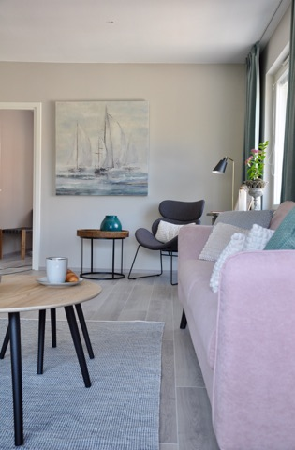
Våren 2015 köpte Ålands Cancerfond den första lägenheten i Åbo, ca 200 meter från Åbo Universitetssjukhus. Lägenheten är på 118 kvadratmeter och består av 3 sovrum, stort vardagsrum, kök, badrum och en mindre toalett samt stor balkong. I samband med köpet fick Ålands Cancerförening förfrågan från fonden om att ställa i ordning lägenheten samt sköta all administration. Svaret var utan tvekan ”ja”, Cancerföreningen åtog sig uppdraget. Listor började skrivas, allt skulle köpas, från grytlappar till soffa och sängar. Styrelsen beslöt tidigt att köpa in allt på Åland. Vi gynnade på så sätt de åländska köpmännen som i sin tur brukar stöda föreningen i olika sammanhang. Efter otaliga inköpsrundor, prickning av listor och lastning av bilarna så bar det i maj 2015 av till Åbo. Under ett par dagar bar vi, skruvade möbler, plockade in porslin och husgeråd, bäddade sängar, spikade upp tavlor, hängde gardiner och lampor med mera. Vid valet av inköp har vi givetvis sett till priset utan att för den skull dra ner på kvalitén. Däremot har vi satsat extra vid val av sängar. Vi har även valt inredning i lugna och harmoniska färger allt för att skapa en så lugn och trivsam miljö som möjligt för de boende.
Lilla å
2019 köpte Fonden ytterligare en lägenhet ”Lilla å” som togs i bruk juli 2019.Lilla å består av 2 sovrum, vardagsrum, kök, badrum, toalett och balkong. Även Lilla å är belägen ca 200 m från sjukhuset.
Både Ålands Cancerfond och Ålands Cancerförening har fått bevis på att hela projektet var ett lyckokast genom all den respons som föreningen fått från patienter/anhöriga som bott i någon av lägenheterna.
26 maj 2015 bodde den första gästen i Åtanken och fram till sista december 2015 hade Åtanken 278 övernattningar.
2016/456 övernattningar, 2017/488 övernattningar, 2018/331 övernattningar, 2019/515, 2020/408 övernattningar, 2021/390 övernattningar och 2022/ 409 övernattningar. Totalt sen start 3 275 övernattningar i Åtanken.
Första gästen anlände till Lilla å den 30/6 2019. Under 2019 har Lilla å 206 övernattningar, 2020/338 övernattningar, 2021/212 övernattningar och 2022/ 154 övernattningar. Totalt sen start 910 övernattningar i Lilla å.
Åtanken och Lilla å har haft totalt 4 185 övernattningar sen starten.
Kan nämnas att ingen inom gruppen har tagit ut någon ersättning för arbete/tid som var och en lagt ner.
Bokning av rum sker via transportkoordinatorn vid ÅHS, där man även hämtar och lämnar nyckel till boende.
Numera finns det även färdiglagad mat i frysarna för de boende. Ett ideellt initiativ av Johanna Dahlgren vid Stallhagen. De fryser in färdiga matportioner som transporteras till Åtanken. Maten är gratis för de boende.
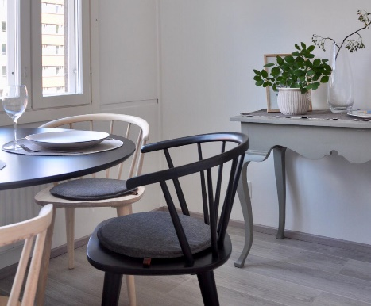
Föreningens fasta kostnader består av:
- Städning, tvätt av sängkläder och handdukar
- Inköp av WC- och hushållspapper, tvålar, kaffe, te mm
- Försäkring
- WIFI
- Kabel-tv (för att få tillgång till svenska kanaler)
- TV licens
- Bokningssystem, Just It Ab, Åland
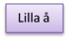
- Ålands Tidningen och Nya Åland i digital- och pappersform
Intäkter:
- Hyra 20,-/person/dygn
Under 2022 ersatte FPA patient med upp till 20,18/dygn.
Det innebär gratis boende för cancerpatienter i Åtanken/Lilla å under sin Åbovistelse.
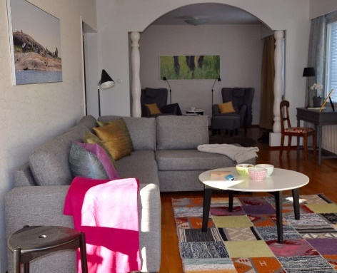
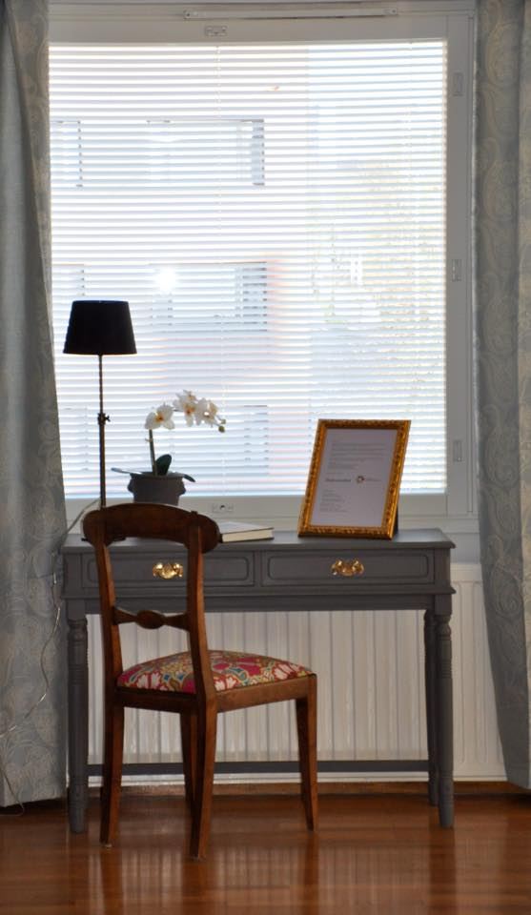
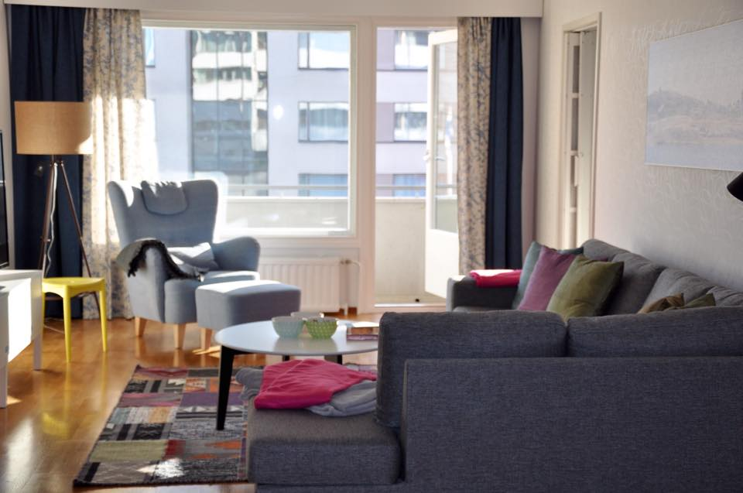
Åtanken
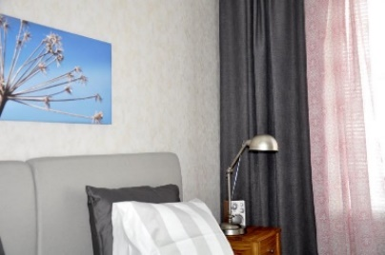

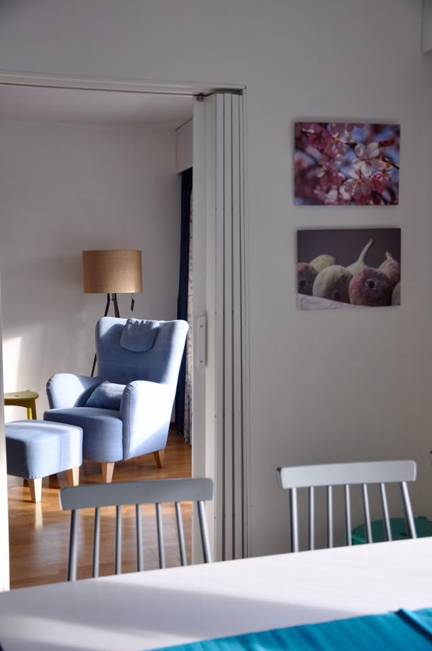
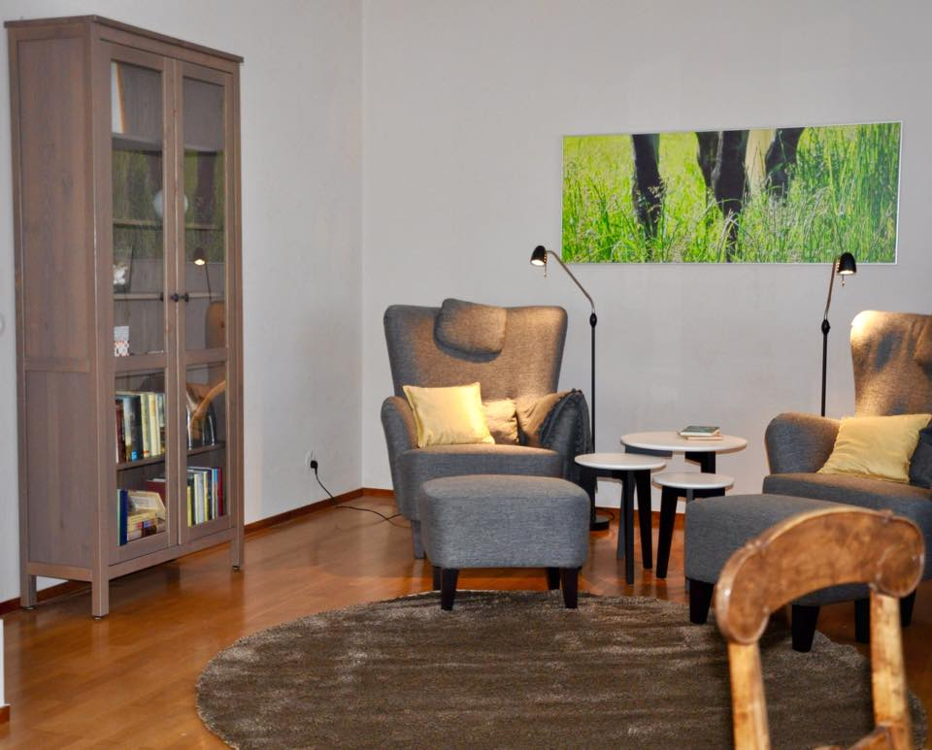

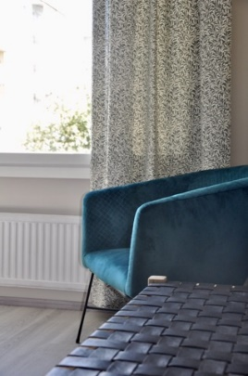

Lilla å
